**附件：**

**贵州商学院网络教学平台专家评审**

**线上操作流程**

**贵州商学院网络教学平台网址：<http://gycc.fanya.chaoxing.com/portal>**

**网址输入后跳转到贵州商学院网络教学平台的页面（如下图）：**

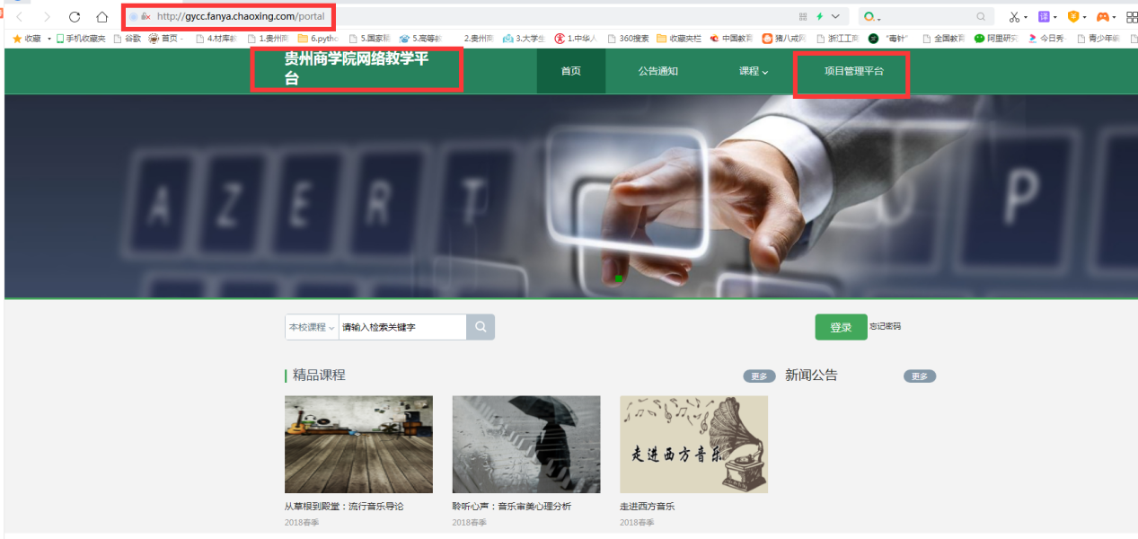

**点击“项目管理平台”（如下图）：**

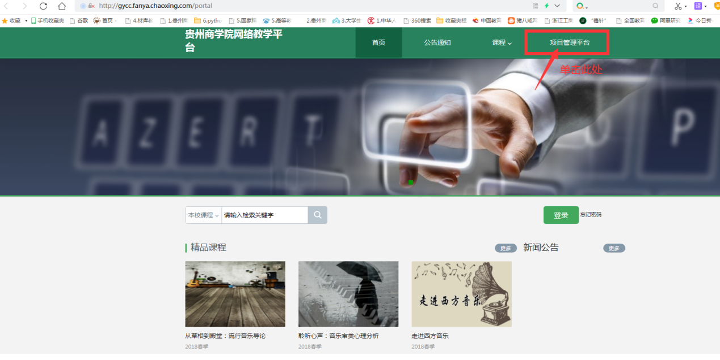

**跳转到项目管理平台页面，点击右上角“登录”（如下图）：**

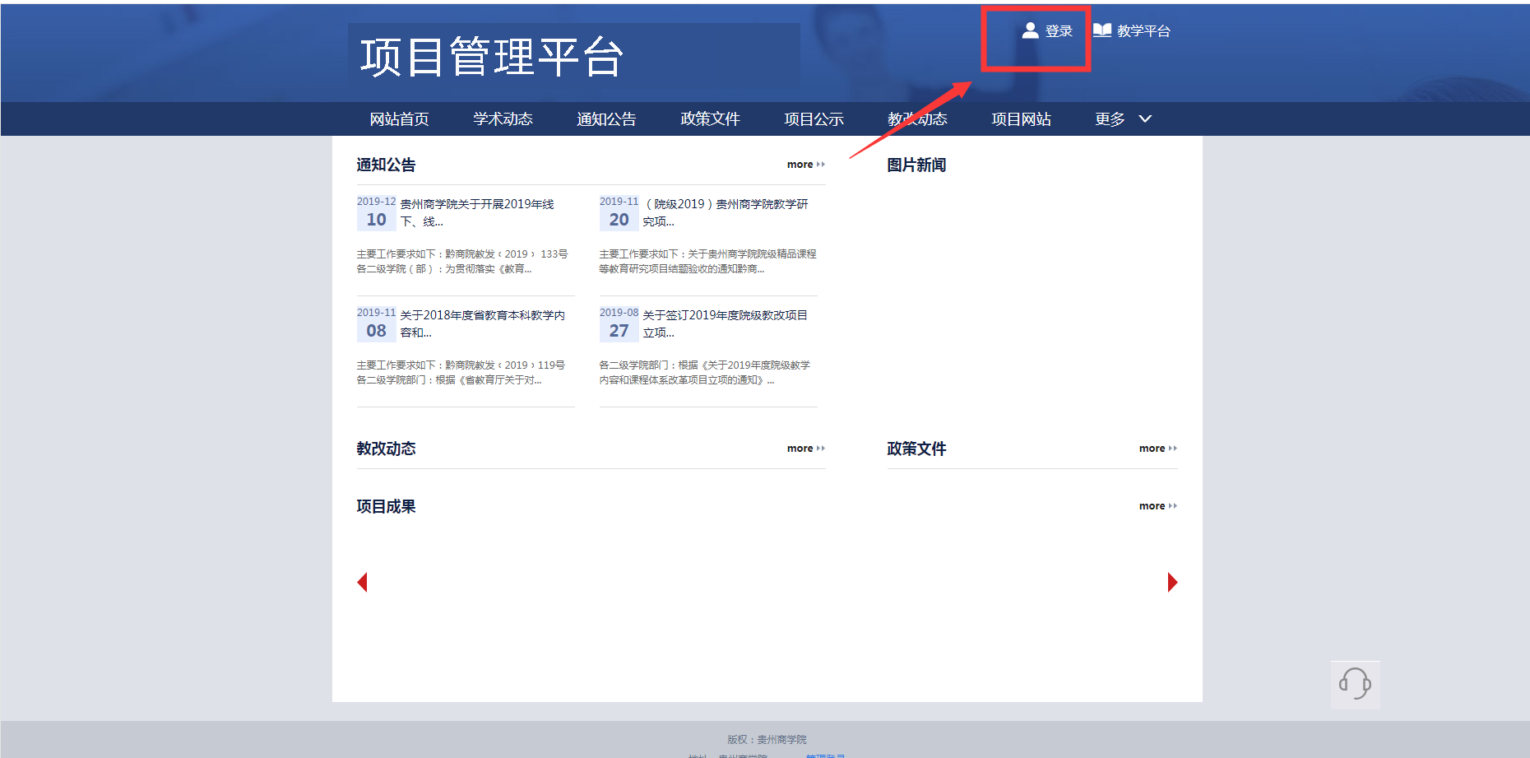

**进入登录页面（如下图）：**

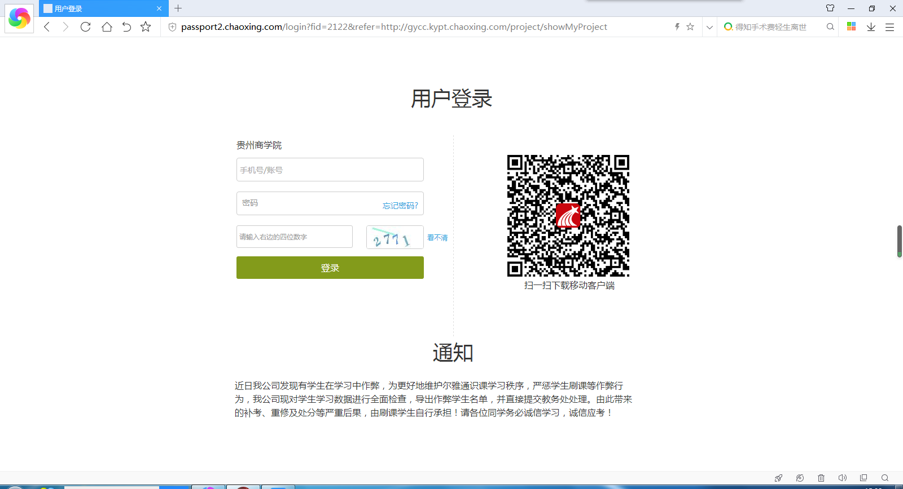

**输入账号、密码点击登录**

**账号：lxzhuanjia1**

**密码：每个专家不同**

**登录进去后出现以下页面，点击“项目评审”（如下图）：**

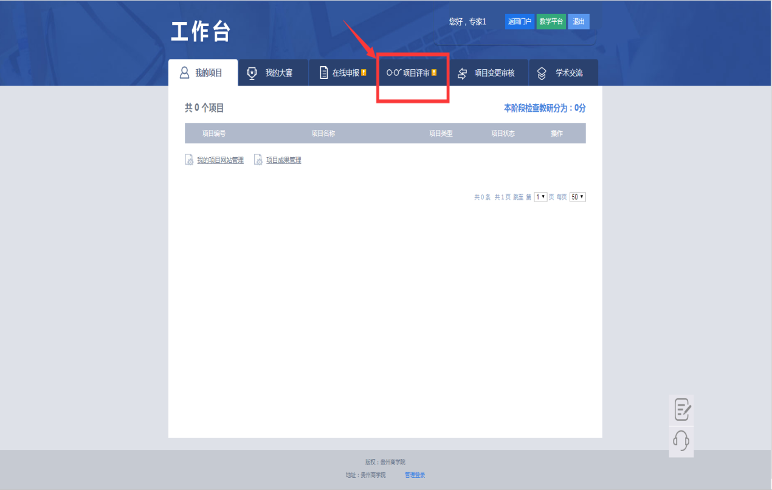

**进入项目评审页面后，点击“进入评审”（如下图）：**

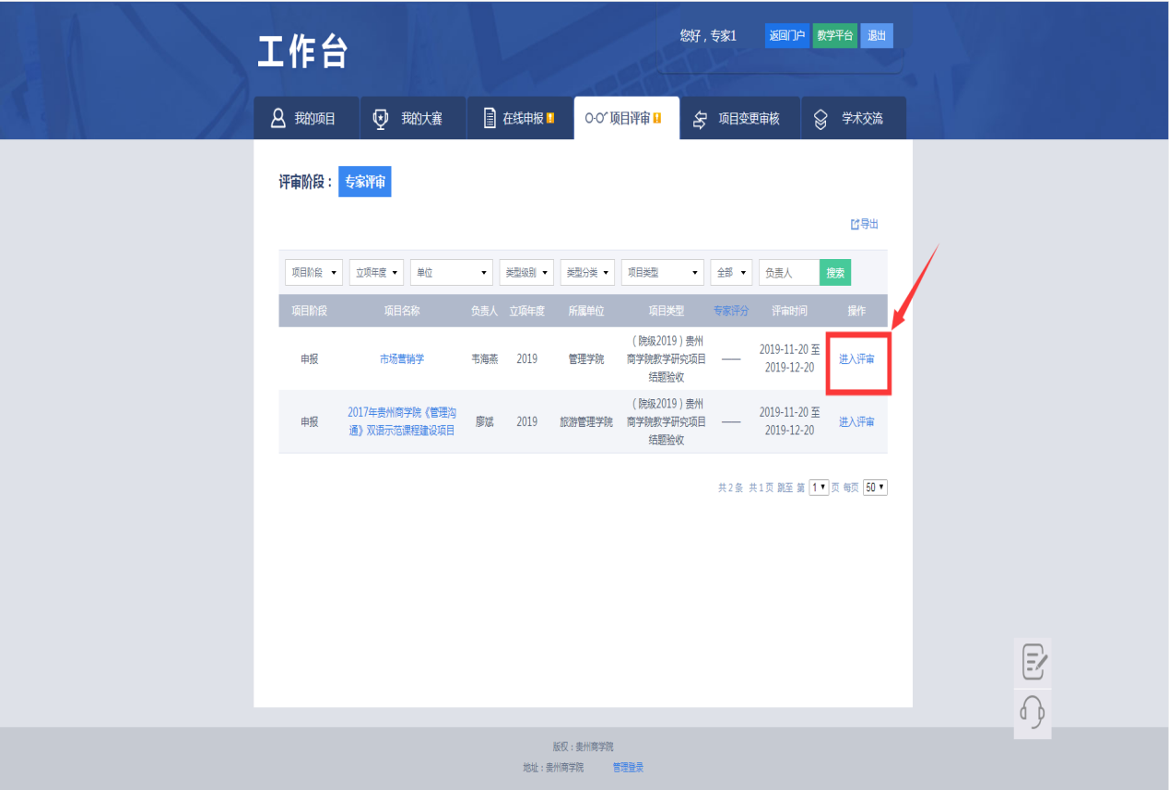

**点击进入评审后，出现以下界面（如下图）：**

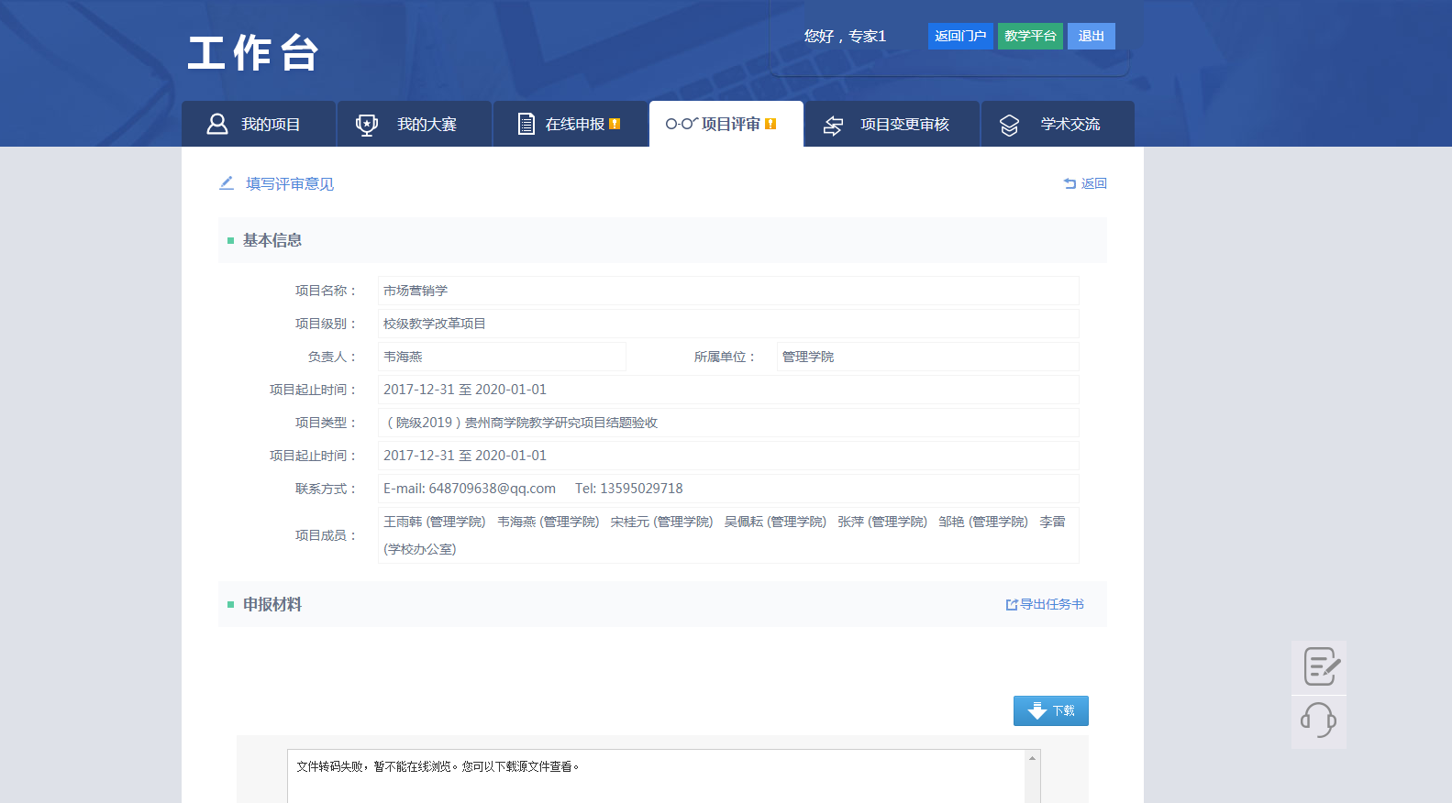

**将页面往下移动，会看到“评审意见”，对应的有相应的打分项（如下图）：**

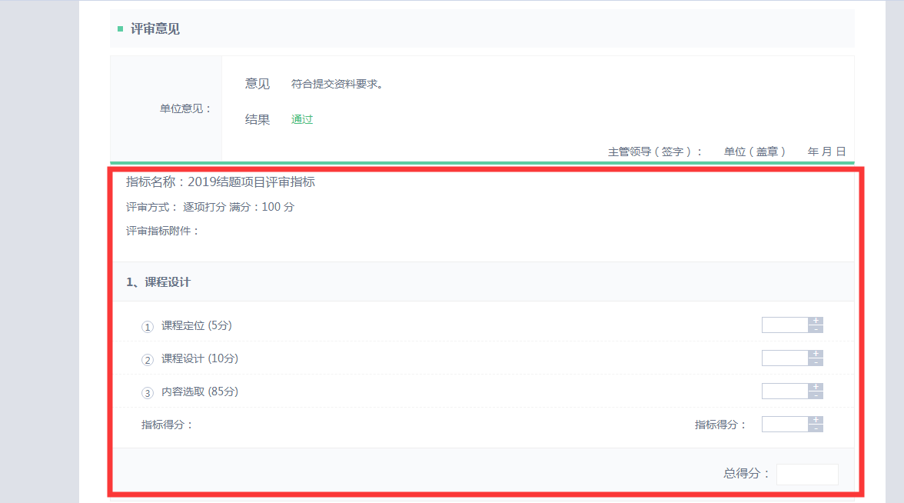

**注：打分项的具体详情待完善，上图仅供参考。**

**打分完成后，下列有“专家评审意见”（字数不低于100字）。**

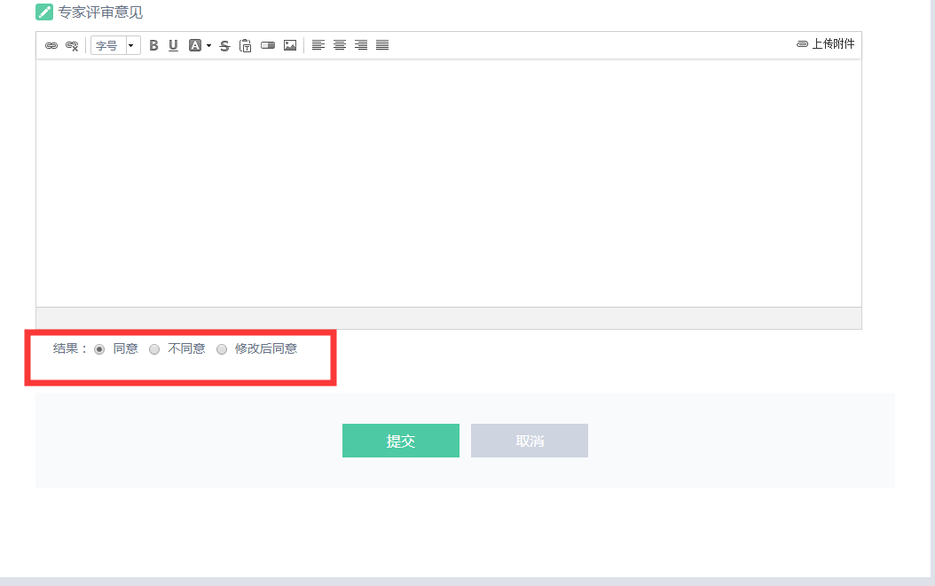

**上述步骤均完成后，点击“提交”，评审工作结束（如下图）：**

